ДЗ Postman.

Использовано:

* 2 аккаунта в сервисе «Юла», 1 объявление на одном из них
* Postman
* Chrome

Выполнение:

1. Необходимо авторизоваться на двух аккаунтах сервиса «Юла».
2. На первом аккаунте необходимо создать объявление.
3. На втором аккаунте найти объявление от первого аккаунта, открыть объявление и написать сообщение. В этот момент необходимо нажать F12 и открыть вкладку “Network”.

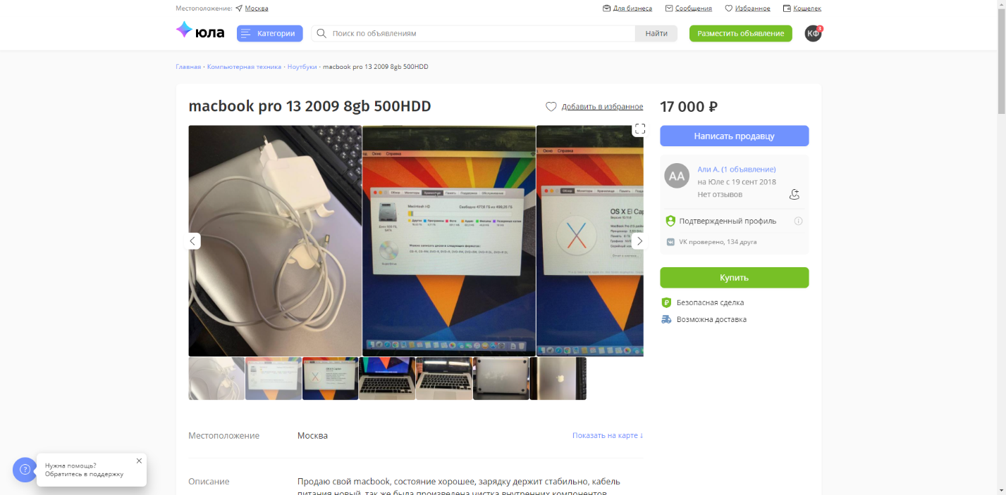

1. Открывается чат между двумя аккаунтами. Написать тестовое сообщение. Во вкладке “Network” отображается запись, начинающаяся с “message”. Для просмотра текста сообщения необходимо выбрать вторую запись.

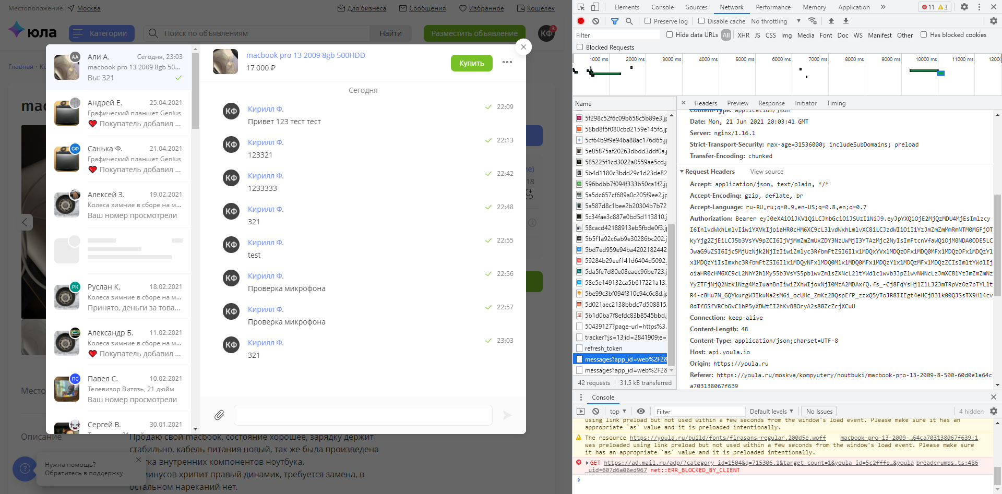

1. Во вкладке headers скопировать bearer token. С этой же вкладки скопировать ссылку в начале вкладки (эта ссылка будет использована, как action для запроса). В нижней части данной вкладки скопировать блок “data”.

Bearer eyJ0eXAiOiJKV1QiLCJhbGciOiJSUzI1NiJ9..fs_-Cj8FqYsHj1Z1L323mTRpVzOz7bTYL1tR4-c8Hu7N_GQYkurgWJIkuNa2sM6i_ocUHc_ZmKz2BQspEfP_zzxQ5

{message: "321", random: 388885842, images:[]}

1. Скопированное вставить в postman (выбрать тип POST, справа вставить ссылку, в тело запроса вставить блок “data” и изменить сообщение, во вкладке Authorization выбрать в dropdown-элементе Bearer и вставить токен в поле справа). Скриншоты ниже.

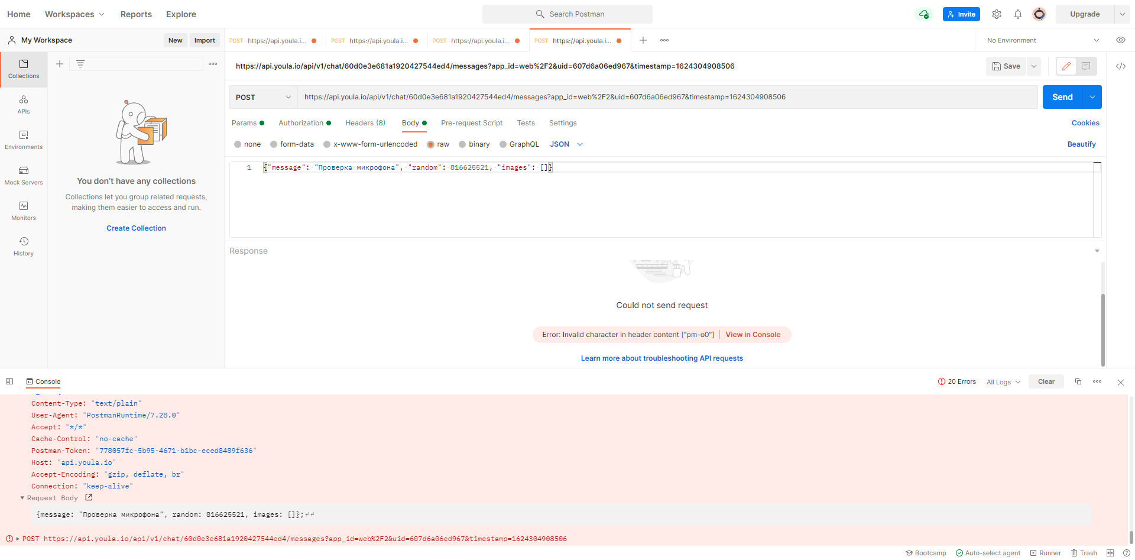

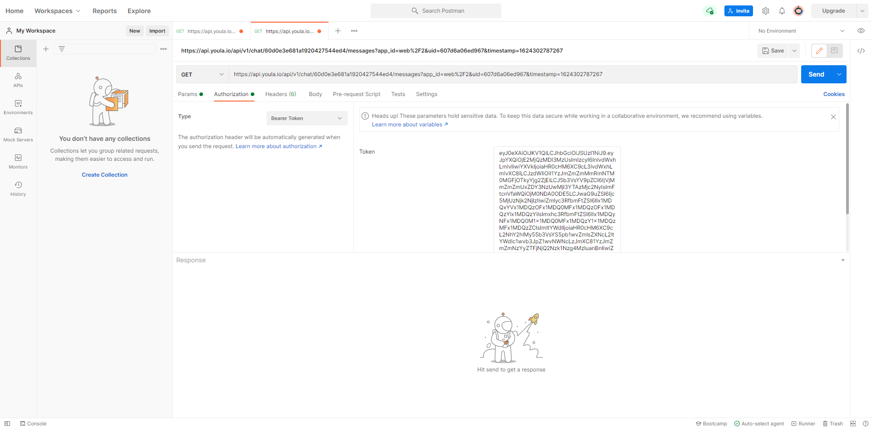

Результат:

